Муниципальное бюджетное дошкольное образовательное учреждение
«Детский сад №167»

КАРТОТЕКА СКАЗОК
ДЛЯ КОРРЕКЦИИ ЭМОЦИОНАЛЬНО-ВОЛЕВОЙ СФЕРЫ
У ДЕТЕЙ СТАРШЕГО ДОШКОЛЬНОГО ВОЗРАСТА

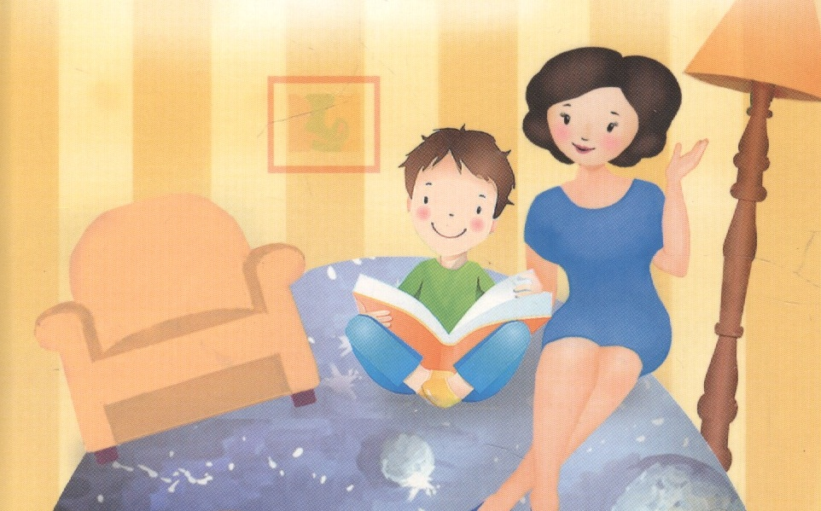

Педагог-психолог
Кожина И.П.

ДЛЯ КАПРИЗНЫХ ДЕТЕЙ
Чудодейственные капли
Осенью, едва подули ветра, и осенний дождик стал орошать землю, с бельчонком Рыжиком стало твориться нечто странное. Прежде он был воспитанным и ласковым малышом, а теперь - как подменили. Чуть что не по его - сразу капризничать, топать, скандалить. Про существование вежливых слов и вовсе забыл.
Его мама очень переживала. Она никак не могла взять в толк, что же происходит с её сыном. И вдруг ей в голову пришла великолепная идея.
- Завтра мы с тобой идем к нашему лесному врачу, - сообщила она Рыжику накануне.
- К врачу? Но ведь я не болею, - недоумевал бельчонок.
- А, по-моему, ты захворал - сокрушалась мама-белка, качая головой. - Что-то произошло. Ты сам на себя стал не похож. Капризничаешь, разговариваешь грубо. Видимо, это какая-то неизвестная болезнь. Ведь раньше ты был совсем другим.
- Хорошо мама - согласился бельчонок. - Думаешь, мне нравится кричать и капризничать? Вовсе нет. А почему так происходит - я не знаю.
Бельчонок задумчиво накрылся пушистым хвостом и задремал. А утром они с мамой пошли на окраину леса, где росла кривая ель и принимал зверей доктор-бобер.
Доктор-бобер долго обследовал бельчонка, осматривал, слушал его и простукивал, а затем почесал в затылке и задумчиво сказал:
- Тут, к сожалению, медицина бессильна. Никакая это не болезнь, а магия.
- Как магия? - мама белка в ужасе отпрянула.
- В наших краях поселился недобрый волшебник. Ну не любит он хороших детей, которые слушаются родителей и разговаривают вежливо. Вот он и накладывает на них злое заклятие. И превращаются они из добрых вежливых деток в капризных крикунов. Таких как ты, Рыжик.
- Понимаю. – мама-белка грустно кивнула головой. - Неужели всё так плохо? Неужели ничего сделать нельзя? У меня уже голова болит от капризов и скандалов моего сына. Да и ему несладко.
Доктор подумал, взглянул на бельчонка Рыжика, потом на маму, и наконец сказал:
- Рыжику я помочь не могу. А вот вам - пожалуй, могу. Я вам выпишу чудодейственные капли. Закапывайте трижды в день в каждое ухо.
- Это зачем же? - не поняла мама-белка - колдовство то ведь не на меня наложили!
- Эти капли, - объяснил доктор, - защитят ваши уши от грубых слов и капризов. Говорю же вам, они волшебные. Когда Рыжик будет разговаривать спокойно и вежливо, как бывало когда-то - вы его услышите. А если грубить начнёт - слышать его перестанете.
- А со мной что будет? - заплакал бельчонок - так и буду жить всю жизнь под злыми чарами? Для меня нет никакого лекарства?
- Лекарства, увы, не существует. Единственное, что тебе поможет избавиться от чар - это желание от них избавиться. Надо просто стараться разговаривать спокойно и без криков.
- Я постараюсь доктор! - воскликнул Рыжик.
На обратной дороге мама-белка и Рыжик зашли в аптеку за каплями.
А дома мама- белка закапала уши и отправилась на кухню варить обед.
Рыжик поиграл с шишками и желудями и сладкого ему захотелось. Пришёл он на кухню и хотел взять варенья. Но мама не разрешила:
- Нет, сыночек. Сначала обед, а потом варенье.
- А я не хочу ждать! - затопал ногой бельчонок. И закричал: –Не хочу! Не буду!
Рыжик кричит, заливается слезами, а мама даже не повернётся. Стоит, поварёшкой суп помешивает. Словно не слышит его. Тогда-то Рыжик и вспомнил про чудодейственные капли.
- Мамочка – заговорил Рыжик совсем другим тоном. - Можно мне всего одну малюсенькую ложечку варенья? Обед ещё не скоро. Ты только начинаешь суп варить. Ну пожалуйста - попросил он ещё раз, - только кричать уже не стал.
- Хорошо, - усмехнулась мама. Малюсенькую ложечку возьми. Какого тебе - клубничного или малинового?
Больше маме-белке не пришлось слушать грубости. Она не забывала закапывать капли каждый день и слышала своего сына только тогда, когда он говорил вежливо и спокойно.
Рыжик тоже помнил про чудодейственное лекарство и очень старался не быть грубым. И вскоре злые чары рассеялись, и он опять превратился в доброго и вежливого бельчонка.
Так что чудодейственные капли маме больше не нужны.

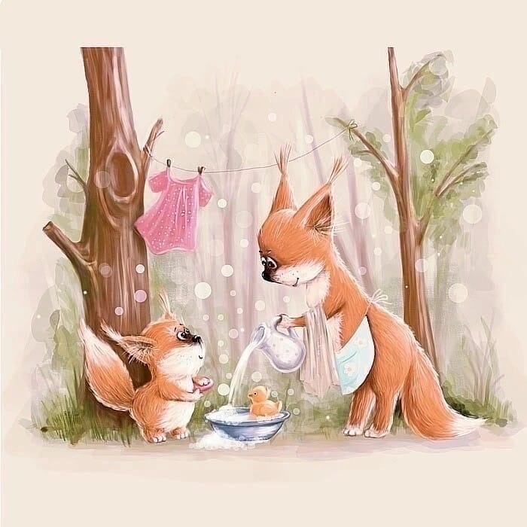
ТЕРАПЕВТИЧЕСКАЯ СКАЗКА ОТ СТРАХА ТЕМНОТЫ

В одном городе жил Ангелочек, который каждый день совершал добрые дела. Он помогал животным, насекомым, растениям.
Просьбы о помощи приносила ему ласточка и, Ангелочек летел помогать. Но однажды ласточка принесла ему очень сложное задание. Нужно было помочь Светлячку, он застрял в коре дуба и не мог выбраться. А сложность заключалась в том, что на улице уже было темно, а Светлячок находился в самой темной части леса.
И когда Ангелочек прилетел на помощь, его самого охватил страх темноты. Было темно и страшно.
Ангелочек сел на веточку дерева, закрыл глаза, а его сердечко очень
сильно стучало и очень сильно волновалось.
Но Ангелочек знал, что темнота очень полезная, он вспомнил как здорово летать в темноте и рассматривать звёздочки.
Ангелочек открыл глаза, но все ещё боялся и тогда он глубоко вздохнул и стал искать то, что ему поможет.
Как только он об этом подумал, ему сразу пришла идея позвать Светлячка и попросить зажечь свой хвостик.
"У Светлячка светящийся хвостик, и я легко его найду!" - воскликнул
Ангелочек. Так и случилось. Светлячок включил свой фонарик на хвостике, и Ангелочек уже без страха полетел к нему на помощь.
А когда Светлячок выбрался из коры дуба, он поднялся высоко в темное небо и нарисовал своим огоньком красивое сердечко, в знак
благодарности Ангелочку.
"Вот какая полезная темнота!"- сказал Ангелочек.
"Да, в ней можно много всего рассмотреть" - добавил Светлячок.
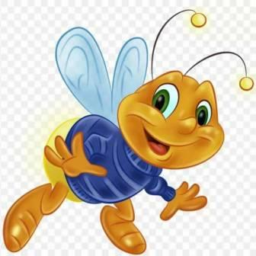
«В ТЕМНОЙ НОРЕ»
(Терапевтический эффект – снижение у ребенка страха темноты)
Два друга, Цыпленок и Утенок, пошли гулять в лес. По дороге они встретили Лисичку. Она пригласила друзей к себе в гости, в свою нору, пообещав угостить их вкусными сладостями. Когда малыши пришли к Лисичке, она открыла дверцу в свою норку и предложила им зайти первыми.
Только переступили порог Цыпленок и Утенок, как Лисичка быстро закрыла дверь на замок и засмеялась: «Ха-ха-ха! Как ловко я вас обманула. Побегу я теперь за дровами, разожгу огонь, нагрею воды и брошу в нее вас, малышей. Вот уже вкусный супчик у меня будет».
Цыпленок и Утенок, оказавшись в темноте и услышав насмешки Лисички, поняли, что попались. Цыпленок расплакался и стал громко звать свою маму, ведь ему было очень страшно в темноте.
А Утенок, хотя тоже очень боялся темноты, не плакал, он думал. И вот, наконец, придумал! Утенок предложил цыпленку вырыть подземный ход. Они начали со всех сил разгребать лапками землю. Вскоре в небольшую щель проник лучик света, щель становилась все больше, и вот друзья уже были на свободе.
- Вот видишь, Цыпленок, - сказал маленький Утенок. - Если бы мы сидели и просто плакали от того, что нам страшно сидеть в темноте - Лисичка бы нас уже съела. Надо всегда помнить, что мы сильнее и умнее наших страхов, а потому легко сможем с ними справиться! Цыпленок и Утенок обнялись и радостные побежали домой.
Пришла Лисичка с дровами, открыла дверь, заглянула в норку и замерла на месте от удивления. В норке никого не было.

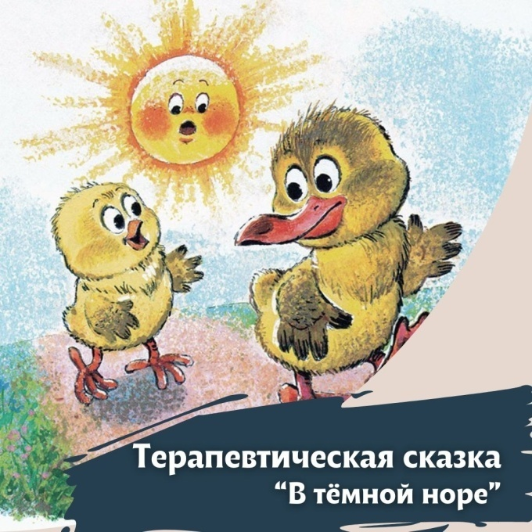
Сказка про автобус, который боялся трудностей
(о преодолении препятствий)
Жил-был на свете маленький автобус, который все время стоял на месте. Не потому, что был без колес или не умел передвигаться, а потому, что боялся трудностей. Ему страшно было ехать вперед, потому что он боялся кочек, препятствий и… неизвестности.
Даже со своими друзьями маленький автобус не играл, потому что в этом случае потребовалось бы сдвинуться с места, а он этого боялся. Конечно, ему было скучно проводить так целые дни напролет, но он успокаивал себя тем, что находился в безопасности. По крайней мере, так думал автобус до недавнего случая.
А однажды произошло следующее. Маленький автобус стоял как всегда на месте и смотрел на то, как весело играли его друзья. Вдруг погода резко испортилась, и с неба посыпался град. Другие автобусы разбежались по домам, а наш герой как вкопанный остался на месте. Впервые в жизни ему стало страшно стоять на месте! Но даже в этом случае он не сдвинулся с места, чтобы защититься от града, который больно бил его.
Тогда один из его друзей выехал ему навстречу, чтобы помочь. Он начал толкать вперед маленький автобус, чтобы тот сдвинулся с места и спрятался от града.
– Давай же, ты умеешь двигаться вперед, давай спрячемся от града! – воскликнул друг нашего героя.
Наконец, маленький автобус послушал своего друга и… сдвинулся с места сам! Он набрал скорость, двигаясь вперед, и с каждым проезженным метром становился счастливее и увереннее в себе.
Понял с тех пор наш герой, что стоять на месте бывает так же страшно и небезопасно. Поэтому движения вперед бояться не надо. Конечно, бывают на пути кочки, препятствия и неизвестность, но это не повод останавливаться и стоять на месте. Важно продолжать двигаться вперед, несмотря ни на что!
И тогда перед тобой открывается столько новых возможностей и счастливых моментов, что о трудностях ты потом и не вспомнишь.
Теперь наш герой с удовольствием играл со своими друзьями, а не скучал в сторонке, ездил по разным дорогам и преодолевал любые препятствия, потому что знал, что впереди у него новые успехи и радостные события.
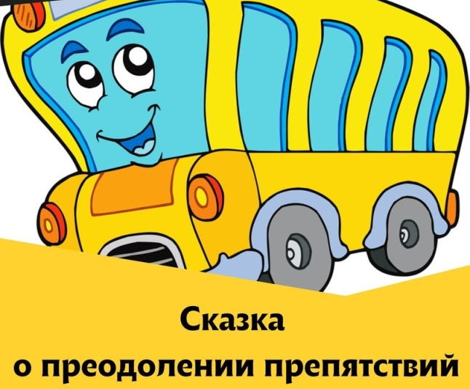

Скромный одуванчик
(для застенчивых детей)
На одном зеленом лугу жил-был маленький скромный одуванчик. Когда рядом с ним была одна мама, то одуванчик вел себя бойко и активно. Но стоило только подуть ветру, пойти дождику или появиться какому-то насекомому, одуванчик вмиг становился застенчивым. Даже обидчикам он не мог дать отпор.
Однажды ветер подул так сильно, что унес почти все пушинки маленького одуванчика и чуть не сломал его стебелек. Увидела это маленькая гусеничка и спросила:
– Ты почему молчишь, когда тебя обижают?
– Не знаю, наверное, боюсь, что меня не поймут. Мама всегда учила меня думать о том, какое мнение обо мне будет у окружающих. Вот я и стараюсь всем угождать, – ответил одуванчик.
– А зря! О себе нужно думать в первую очередь. Если тебе не нравится, что делают другие по отношению к тебе, обязательно пресекай это. Так и говори, что тебе не нравится плохое обращение с тобой. Ветер тебе чуть стебелек не сломал, а ты промолчал, будто так и должно быть! – воскликнула гусеница.
– Да, наверное, ты права. Ведь с мамой я не веду себя так, как с другими. Дома я легко отстаиваю свои интересы!
– Вот-вот, ты не боишься быть самим собой. Вот и с другими веди себя так же. Уважай себя, уважай других, но при этом не позволяй себя обижать. Иногда достаточно просто сказать, что тебе что-то не нравится, – поддержала его гусеничка.
С тех пор одуванчик решил больше никому не давать себя в обиду. И вот однажды, когда сильный ветер снова чуть не сломал его стебелек, наш герой громко крикнул ему:
– Ветер, мне это не нравится! Ты чуть не сломал мой стебель.
– Прости, пожалуйста, я думал, что раз ты раньше молчал, то и сейчас это не причиняет тебе больших неудобств, – вдруг растерянно ответил ветер.
– Еще как причиняет, поэтому больше так не делай. Пожалуйста, в следующий раз старайся обходить меня стороной! – смело воскликнул одуванчик и понял, как легко, оказывается, отстаивать свои интересы и не бояться говорить другим то, что тебе не нравится.



О ЕЖИКЕ, КОТОРЫЙ ХОТЕЛ, ЧТОБЫ НА НЕГО ОБРАЩАЛИ ВНИМАНИЕ
(терапевтическая сказка при нарушениях поведения,
вызванных нехваткой внимания)

Далеко-далеко, за морями, за горами, за высокими лесами, в дремучей-дремучей чаще была маленькая уютная полянка. На этой полянке жили разные звери: белки, зайцы, обезьяны, попугаи и даже маленький гиппопотам. Среди них был один ежик по имени Вася, который очень гордился своими колючками.
Был этот ежик Вася непохожий на других. Больше всего на свете любил он, когда на него обращали внимание. Настолько, что даже казалось, что все люди обращают на него внимания меньше, чем на других. Хотелось ежику, чтобы только на него всегда смотрели, только его все слушали.
Встанет он утром, снимет пижаму и зашвырнет подальше, а мама потом ищет и ругается: «Куда ты ее подевал». Хоть и кричит. А все-таки на него.
Приходит он на занятие с белкой-воспитательницей. Только начинает она что-нибудь рассказывать, ежик как захрюкает громко-громко. Все смеются, на него смотрят, а воспитательница его за шиворот и с поляны выгоняет.
Затем к детям идет. Там замок из песка строиться. Зайдет ежик с одной стороны, с другой — никто на него не смотрит. Как размахнется тогда он — и ногой прям по замку. Девочки в плач, а мальчики кулаки сжимают — бить его хотят.
И так каждый день. И все вроде бы хорошо, но стала такая жизнь ежику надоедать. Внимание-то конечно обращают — это приятно. Но ругаю много — от этого грустно. С такими печальными мыслями, однажды вечером, наш ежик лег спать.
И вот, приснился ежику сон. Будто громадный волшебник в плаще расшитом золотыми нитками прилетел к нему и говорит: «Слушай ежик! Я буду тебя превращать!»
Испугался ежик, запищал: «Нет, не надо меня, нет… нет…».
«Не бойся» — улыбнулся волшебник — «Лучше послушай, как я тебе хочу поколдовать. Я отправлю тебя в два мира, сначала в один, а потом в другой. В одном из них ты бываешь часто и сам, в другом — не был никогда. Когда вернешься,— скажешь мне, где тебе больше понравилось».
Взмахнул волшебник ярко-желтой палочкой, зашипело все вокруг и… Оказался ежик в невиданном царстве-государстве. И главное то, что сам он как-то себя по-странному ведет. Помогает он всем, поступки приятные совершает, слушает внимательно, что говорят ему, чужие игрушки не ломает, а, наоборот, чинить помогает. И внимания на него за это обращают — так, что даже стыдно немного. Приятно ежику, приятно и всем вокруг. Хвалят все ежика, умиляются им, разговаривают про него, а ему — как будто все время по головке гладят.
Тут вдруг все начало меняться, треск, шипение, промелькнул пред глазами волшебник в мантии, и вот… другой мир. Тут все наоборот. Как в жизни. Тоже все на ежика смотрят, однако, за то, что например, нахулиганил он или побил кого-то или хрюкает громко. И ругают его и ругают. А под конец все: мама, папа, воспитательница, соседка, родственники, дети из группы всей толпой как окружили его.
Каждый о своем кричит, ничего ежику непонятно, однако знает он, что каждому из них что-то не так он сделал. Шаг назад. Еще шаг. Отступает ежик, звери на него. Еще шаг и как будто в черную яму падает ежик, только и слышен крик: «Не хочуууу здееееесь».
Проснулся ежик Соскочил с кровати и вспомнил свой сон. И только захотелось зашвырнуть ему подальше свою пижаму, так, чтоб мама потом искала и ругалась на его, как подумал ежик: «А что если я наоборот делаю. Как в первом мире во сне?»
Так и вышло. Сложил ежик ночную одежду на стульчик и маму ждет. Мама пришла, уже готовая ругаться и… только руками всплеснула: «Ах ты мой хороший. Какой ты молодец». Приятно стало ежику. Почесал он левую переднюю иголку и решил сегодня на этом не останавливаться.
Отправился он на поляну. А там воспитательница-белка зверят считать учила, к школе их готовила. Подкрался он тихонько и стал ждать. Задет белка вопрос: «Сколько будет два плюс три». А зверята все в это время ворон считали, так, что ежик первым успел. «Пять!» — радостно выкрикнул он. «Вот, смотрите»,— важно проговорила белка, — «Учитесь все, как внимательно надо слушать». Еще больше приятнее стало ежику. И вот, когда занятие кончилось, отправился он к песочной куче.
А там уже вовсю новый замок строится. Подошел он тихонько, дотронулся до плеча мишки и прошептал: «можно с вами поиграть». Глянул на него мишка и пробурчал недовольно: «Ну ладно уж, садись». Сел ежик и так вдруг у него красиво получилось башенки лепить, что скоро все звери свор работу бросили и только смотрели на него. «Ух ты, а мы и не знали, что ты так можешь!»— раздавалось по сторонам. «Я и сам не знал» — смущенно отвечал ежик.
Когда наступил вечер, уставший но довольный ежик пришел домой. А дома… дома его ждал пирог. «Ты думаешь, я не заметила, что с сегодняшнего дня ты стал совсем другим» — ласково сказала мама.— «Я думаю, это надо отпраздновать». Ежик был не против. Засовывая в рот толстенный кусок маминого вкуснейшего пирога он еще раз подумал: «Как все-таки хорошо когда на тебя обращают внимание".
Вопросы для обсуждения:
Чего хотелось ежику? Зачем? Тебе хотелось бы того же? Как ежик пытался привлечь внимание? Как ты думаешь, в чем была его ошибка? Каким теперь стал ежик? Что изменилось в его жизни?

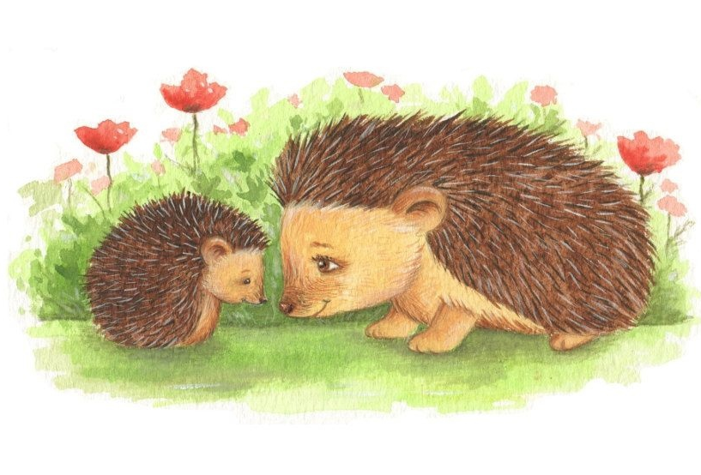
Терапевтическая сказка о воровстве (для детей 5-7 лет)
«Мишуткин мячик»
Однажды мама с папой подарили медвежонку новый мячик. С одной стороны он был красным, с другой стороны синим, а по середине у него была белая полоска, которая никогда не кончалась. Мишутка очень обрадовался и сразу же побежал на большую поляну играть с друзьями. Там под елкой его уже ждал лисенок.
– Чего это ты такой радостный? – спросил он.
– Отгадай, что мне подарили?
– Конфету? – лисенок принюхался и фыркнул.
– Нет! Мячик! – медвежонок подбросил его вверх.
– Какой хорошенький, – лисенок бросился вперед, поймал мячик и прижал его к себе обеими лапами. – Как я тебе завидую!
– Завидуешь? – удивился медвежонок. – Ты же говорил, что у тебя есть целых два мячика. А у меня только один.
– Зато он у тебя совсем новенький!
– Давай играть! – предложил Мишутка. – Бросай мне.
Но лисенок так высоко подбросил мячик, что медвежонок не смог его поймать, и мячик укатился в кусты.
– Я сбегаю, – с готовностью предложил лисенок.
– Нет, я сам, – Мишутка полез в овраг. – Лови!
Лисенок опять так высоко подбросил мячик, что Мишутка снова его не поймал.
– Так нечестно! – обиделся он. – Я что, так и буду по кустам лазить?
– Ты не обижайся, я не нарочно. Ты подожди меня здесь, а я сейчас сбегаю, – и лисенок скрылся в зарослях.
Лисенка долго не было, а когда он вернулся, вид у него был очень расстроенный.
– А где же мячик? – спросил медвежонок.
– Его там нет! Я все обыскал, даже овраг с ежевикой, – лисенок сел на траву и начал вынимать колючки из своего пушистого хвоста.
– Как же так? – расстроился медвежонок и сам полез в овраг.
Он обшарил все кусты и даже заросли крапивы, но мячика, действительно, нигде не было. Наконец, лисенок, наблюдавший за поисками с края оврага, предположил:
– Наверное, его воры украли!
– А кто такие воры? – испугался Мишутка.
– Разве ты не знаешь? Это такие звери, которые берут все, что плохо лежит? Наверное, кто-то из них увидел, что у нас мячик укатился, украл его и убежал.
– Как это украл? – не понял медвежонок.
– Ну, взял себе. Насовсем!
– А зачем убежал? – Мишутка совсем запутался.
– Отдавать не хочет!
– Значит, у меня больше не будет мячика? – медвежонок сел на траву и заплакал. – Так нечестно, это же мой мячик! Мне его подарили!
– Ну, чего ты так расстраиваешься. Подумаешь, мячик украли, – пожал плечами лисенок.
Медвежонок перестал плакать, почесал в затылке, а потом спросил:
– А если вора попросить, он мне его вернет?
– Не думаю, – ответил лисенок. – Да и как ты узнаешь, кто вор?
– Ну, кто-нибудь же видел, как он взял мой мячик!
– Никто не видел! – уверенно заявил лисенок. – Вора еще никто ни разу не видел!
– А я хочу увидеть. Хочу обратно мой мячик!
Лисенок задумался.
– Вот что, нам нужен подозреваемый! Ты кого-нибудь подозреваешь? – лисенок пристально посмотрел на медвежонка.
– А это как?
– Ну, ты думаешь, что это он украл… Например, заяц!
– Нет, заяц бы не взял, – замотал головой медвежонок. – Он мой друг.
– Ладно, если ты не хочешь его подозревать, давай подозревать кого-нибудь другого. Придумал! Это волк!
– Почему волк? – удивился Мишутка.
– Все очень просто! Если украл, значит, поступил плохо! Если поступил плохо, значит, злой! А самый злой у нас в лесу волк!
– Ну, тогда я пошел!
– Куда пошел? – лисенок схватил Мишутку за лапу.
– К волку. Пусть он вернет мой мячик.
– Не надо! – испугался лисенок. – Он же тебя съест! Пообещай мне, что не пойдешь к волку!
– А как же мячик? – заупрямился медвежонок.
– Какой же ты глупый! – возмутился лисенок. – Ты что, хочешь из-за какого-то мячика угодить в пасть к волку?
– Нет, не хочу.
– Тогда иди домой, а завтра приходи на большую поляну. Придешь?
– Приду! – грустно сказал медвежонок.
Лисенок убежал обедать, а медвежонок задумался, куда ему пойти. Если он вернется домой, тогда его обязательно спросят, где мячик, и будут ругать. Этого Мишутке совсем не хотелось, и он пошел к волку.
Медвежонок, конечно, знал, что волка все боятся, но сам не боялся. Наверное, потому, что его мама с папой никого в лесу не боялись. Мишутка шел по тропинке к реке и только начал напевать свою любимую песенку, как вдруг услышал, что кто-то плачет. Раздвинув высокую траву, медвежонок увидел зайчонка.
– Тебя кто-нибудь обидел? – спросил Мишутка.
– Не-ет!
– Ты что, просто так плачешь?
– Не-ет! – еще громче заплакал зайчонок.
– Да что случилось-то?
– У меня прыгалки были, совсем новые. Я оставил их здесь, на полянке. А когда вернулся, их уже не было. Лисенок сказал, что их волк украл.
– А у меня волк мячик украл. Я иду к нему, пойдем вместе, – предложил медвежонок.
– Не-ет! Я боюсь, он меня съест.
– Не бойся, не съест, – пообещал Мишутка.
– Тебя, может, и не съест, а меня съест! – зайчонок прижал ушки.
– Ладно, я один пойду. Я никого не боюсь. Попробует он мне только не отдать твои прыгалки, я ему покажу! Жди меня на большой поляне. Я скоро.
Зайчонок перестал плакать, а медвежонок отправился дальше по тропинке.
Вскоре медвежонок вышел на берег, и ему показалось, что под мостом кто-то всхлипывает. Он спустился к воде и увидел в зарослях камышей маленького енота.
– Ты чего плачешь? – спросил медвежонок.
– Я мыл лапки и оставил свой сачок на берегу. А когда я вернулся, сачок украли.
– Тогда пойдем со мной, – предложил Мишутка.
– Куда? – спросил енот.
– К волку. Попросим, чтобы он отдал мой мячик, заячьи прыгалки и твой сачок, – пояснил медвежонок.
– Нет, я не пойду, – енот от страха перестал плакать. – Волк меня съест, он всех ест!
– Ладно, жди меня на большой поляне, – и медвежонок зашагал дальше еще решительнее.
Он шел и думал о том, что когда вырастет, то обязательно прогонит из леса всех воров, и никто не будет обижать малышей. Медвежонок представил себя таким большим и таким сильным, как его папа-Медведь… нет, даже еще больше, и только начал думать, как он будет выгонять совсем маленького волка из лесу, как оказался прямо перед домом зайчонка.
Из окошка выглянула зайчиха и спросила:
– Ты не видел моего Ушастика? Давно обедать пора, а его все нет и нет!
Мишутка задумался. Если он скажет, что видел зайчонка, его мама найдет его и будет ругать за прыгалки. А если он скажет, что не видел, он соврет, а врать нехорошо. Это каждый зверь в лесу знает! Поэтому медвежонок ответил:
– Не скажу, – и поспешил дальше по тропинке.
Зайчиха очень удивилась, но тоже ничего не сказала.
Справа от тропинки росли колокольчики, а слева в камышах весело квакали лягушки. Тропинка привела Мишутку в самую чащу леса. Здесь было темно даже днем, а от сырости всюду росли ярко-красные мухоморы. Мишутка подошел к волчьей избушке и постучал. Из окна выглянул волк со сковородкой в руках. Мишутке вдруг стало очень страшно, и он, наверное, убежал бы, если бы не пообещал друзьям вернуть их прыгалки и сачок.
– Волк! Отдавай мой мячик, заячьи прыгалки и сачок енота! – выпалил медвежонок. – Ты вор! Я знаю, что это ты все украл.
– Послушай, малыш, – сказал волк. – Мне очень жаль, что у вас пропали игрушки, но я ничего у вас не брал. Если хочешь, заходи и посмотри.
– Ладно, – медвежонок зашел в избушку и самым тщательным образом осмотрел все углы. – Как же так! – огорчился он. – Ты же злой!
– Ну, злой, – согласился волк. – Но если я злой это еще не значит, что я вор!
– А лисенок сказал, что это ты взял, – Мишутка начал осматривать стены, потом даже взглянул на потолок, но никаких игрушек и там не нашел.
– Ну, если он так сказал, – нахмурился волк, – значит, у него должны быть доказательства.
– Как это? – не понял медвежонок.
– Ну, улики.
– А что такое улики?
– Например, я залез в хлев, схватил овцу, а когда прыгал через забор, зацепился. Там остался клочок моей шерсти. Это и есть улика.
– Понятно, – сказал Мишутка. – А если я найду улики, ты вернешь мне мячик?
– Верну, – пообещал волк и закрыл за ним дверь.
Медвежонок еще немного постоял в нерешительности перед домом волка. Ведь лисенок сказал, что украл волк, зайчонок его подозревает, и енот тоже, а значит, так оно и есть! Надо всем вместе пойти к лисенку и попросить у него какие-нибудь улики. И Мишутка поспешил обратно самой короткой дорогой.
Когда Мишутка пришел на большую поляну, его сразу же обступили друзья.
– Как хорошо, что ты вернулся, – обрадовался зайчонок.
– А мы думали, что тебя съел волк, – сказал енот почему-то шепотом.
– Мы тебя так ждали, так ждали! – обнял Мишутку зайчонок. – Постой, а где же мои прыгалки?
– И мой сачок? – огорчился енот.
– Волк не отдал, – вздохнул медвежонок. – Он сказал, чтобы мы взяли у лисенка улики и доказательства.
– А что это? – хором спросили енот и зайчонок.
– Шерсть на заборе, – туманно ответил Мишутка и зашагал по тропинке в сторону большого дуба.
Дверь зверятам открыла лиса.
– А где лисенок? Нам очень надо его спросить, – пробормотал зайчонок и спрятался за спины товарищей.
– Он вон там, за домом на полянке играет, – ответила лисица.
Медвежонок, зайчонок и енот поспешили туда, и увидели лисенка, играющего в Мишуткин мячик, а рядом на траве лежали сачок и прыгалки.
– Вор! – хором воскликнули малыши.
Лисенок увидел их, схватил игрушки и бросился бежать.
– Держи вора! Хватай его! – закричали медвежонок, зайчонок и енот и бросились за ним.
Когда лисенок почувствовал, что его догоняют, он бросил сначала сачок, потом прыгалки и, наконец, Мишуткин мячик. А пока малыши подбирали свои игрушки, лисенок благополучно добежал до реки и спрятался в густых камышах. Он просидел там до самого вечера, пока не убедился, что его никто не станет искать. «Какие противные, – думал он про себя. – Из-за каких-то дурацких игрушек чуть шкуру с меня не спустили. Ревы-коровы! Жадины-говядины!»
На следующий день лисенок проснулся поздно, позавтракал и как обычно отправился на большую поляну. Там уже играли в мячик енот, медвежонок и зайчонок.
– Привет, а вот и я! – сказал лисенок, как ни в чем не бывало. – Я тоже буду играть.
– Уходи отсюда! – закричали на него малыши. – Ты вор! Мы с тобой не хотим дружить! Уходи, а то получишь!
– Подумаешь, ну и не надо! – ответил лисенок и побрел домой.
– А почему ты не играешь с друзьями? – спросила его мама.
– Что-то не хочется, – пробурчал он и сел у окна.
Прошло несколько дней, и лисенок совсем загрустил. Стоило ему выйти из дома, как все звери и птицы начинали кричать ему вслед: «Воришка – на голове шишка!»
– Сходил бы ты погулял. Может, ты заболел? – беспокоилась мама-лиса.
Но лисенок только вздыхал. Ему очень хотелось поиграть с друзьями и забыть обо всем, что случилось. Если бы он знал, что так получится, то ни за что бы не взял ни мячик, ни сачок, ни прыгалки. Как-то утром лисенок прокрался на большую поляну, спрятался в кустах и стал наблюдать, как зайчонок, медвежонок и енот прыгают через скакалку. Лисенок не выдержал и робко вышел из кустов.
– Простите меня, пожалуйста, – сказал он и опустил голову. – Я никогда больше так не буду! Правда, правда… Хотите, я подарю вам свою пирамидку, машинку… и неваляшку тоже? Даже побейте, только простите меня! – и лисенок громко заплакал.
– Ладно, не плачь, – обнял его Мишутка. – Мы больше на тебя не обижаемся.
– Давайте вместе ловить бабочек, – предложил енот и протянул лисенку свой сачок.
С тех пор лисенок больше никогда не воровал игрушки у своих друзей.

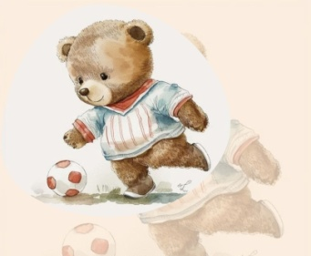
Рыбка «Буль-буль»
(Адаптации ребенка к условиям детского сада)

Жила в море маленькая рыбка-Буль-буль. Каждое утро она приплывала в морской детский сад, но ей было очень грустно, она часто плакала, потому что не хотела ни с кем подружиться, ей было совсем не интересно в морском саду и все, что она делала — это плакала и ждала, когда же приплывет мама и заберет ее домой.
В этом саду была воспитательница, но она была не обычная рыбка, а золотая. Ее так и звали — воспитательница Золотая рыбка. И вот, однажды, она сказала я маленькой рыбке Буль-буль:
— Я помогу тебе, я волшебная Золотая рыбка и сделаю так, чтобы ты больше не плакала в детском саду, чтобы тебе не было грустно. Махнула Золотая рыбка-воспитательница своим хвостиком — и произошло чудо — рыбка Буль-буль перестала плакать, она подружилась с другими маленькими рыбками в группе и они вместе играли, смеялись и резвились в морском саду. Буль-буль даже было странно — почему же она раньше не замечала, какие дружелюбные рыбки с ней рядом в детском саду и как весело и интересно проводить с ними время!
С тех пор Буль-буль с удовольствием каждое утро плыла в садик, ведь знала, что там ее ждут ее друзья.



Как Кенгуреныш стал самостоятельным"
(Страх расставания с мамой. Переживания, тревога, связанные с одиночеством)

Жила-была большая мама-Кенгуру. И однажды она стала самой счастливой Кенгуру на свете, потому что у нее родился маленький Кенгуреныш. Поначалу Кенгуреныш был очень слабеньким, и мама носила его в своей сумочке на животе. Там, в этой маминой сумочке, Кенгуренышу было очень уютно и совсем не страшно. Когда Кенгуреныш хотел пить, мама поила его вкусным молоком, а когда хотел поесть, мама-Кенгуру кормила его кашкой с ложечки. Потом Кенгуреныш засыпал, и мама могла в это время убираться в доме или готовить еду.
Но иногда маленький Кенгуреныш просыпался и не видел рядом мамы. Тогда он начинал очень громко плакать и кричать до тех пор, пока мама не приходила к нему и не клала его опять в свою сумочку. Однажды, когда Кенгуреныш вновь заплакал, мама попыталась положить его в свою сумочку; но в сумочке оказалось очень тесно и ножки Кенгуреныша не помещались. Кенгуреныш испугался и заплакал еще сильнее: он очень боялся, что теперь мама уйдет и оставит его одного. Тогда Кенгуреныш изо всех сил сжался, поджал коленки и пролез в сумочку.
Вечером они с мамой пошли в гости. В гостях были еще Дети, они играли и веселились, звали Кенгуреныша к себе, но он боялся уходить от мамы и поэтому, хотя ему и хотелось пойти поиграть со всеми, он все-таки просидел все время в маминой сумочке. Весь вечер к ним с мамой подходили взрослые Дяди и тети и спрашивали, почему такой большой Кенгуреныш боится оставить маму и пойти играть с другими ребятами. Тогда Кенгуреныш совсем испугался и спрятался в сумочку так, что даже головы не было видно.
День за днем в маминой сумочке становилось все теснее и неудобнее. Кенгуренышу очень хотелось побегать по зеленой полянке возле дома, построить куличики из песка, поиграть с соседскими мальчишками и девчонками, но так страшно было уходить от мамы, поэтому большая мама-Кенгуру не могла оставить Кенгуреныша и сидела с ним все время. Однажды утром мама-Кенгуру ушла в магазин. Кенгуреныш проснулся, увидел, что он один, и заплакал. Так он плакал и плакал, а мама все не приходила.
Вдруг в окно Кенгуреныш увидел соседских мальчиков, которые играли в салки. Они бегали, догоняли друг друга и смеялись. Им было очень весело. Кенгуреныш перестал плакать и решил, что он тоже сможет сам, без мамы умыться, одеться и пойти к ребятам. Так он и сделал. Ребята с радостью приняли его к себе в игру, и он бегал и прыгал вместе со всеми. А вскоре пришла мама и похвалила его, что он такой смелый и самостоятельный.
Теперь мама может каждое утро ходить на работу и в магазин — ведь Кенгуреныш уже совсем не боится оставаться один, без мамы. Он знает, что днем мама должна быть на работе, а вечером она обязательно придет домой, к своему любимому Кенгуренышу.
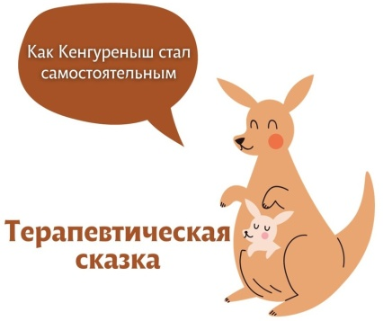
"Куртка с секретиком"
(Сказка про нежелание надевать верхнюю одежду)
В одном большом городе жил маленький мальчик, который не любил надевать верхнюю одежду. Какие только куртки и комбинезоны ему ни предлагались – и с машинками, и с космонавтами, и синие, и красные, и желтые, и разные. Но малышу ничего не нравилось.
– Куртки не нравятся, одеваться не нравится! – лишь повторял родителям маленький мальчик.
Дошло до того, что даже зимой малыш отказывался надевать на себя теплую куртку или модный комбинезончик. Мама с папой были очень расстроены, ведь вместо того, чтобы гулять с малышом, все были вынуждены сидеть дома. Без куртки-то зимой не выйдешь из дома.
А на улице такая красота – санки, горка, снег, сосульки! Как здорово гулять на свежем морозном воздухе и не мерзнуть в своей теплой курточке. Однажды, когда мальчик в очередной раз отказывался надевать на себя верхнюю одежду, она вдруг заговорила с ним человеческим голосом.
– Привет, мой друг! Как жаль, что я тебе не нравлюсь. У меня есть секретное задание, но без твоей помощи я не справлюсь, – промолвила курточка.
– Привет! И как же я могу тебе помочь? – удивился малыш.
– Если ты наденешь меня, мы с тобой сможем выйти на улицу и запустить в космос настоящее секретное послание, – ответила куртка.
– В космос? И как же мы это сделаем? – вдруг заинтересовался мальчик.
– Очень просто! – ответила куртка. – Вот тебе волшебный бумажный самолетик. Ты положи его в один из моих кармашков и надень меня. А когда с родителями выйдешь на улицу, то достань самолетик и запусти его прямо в небо. Он обязательно долетит до космоса, а мы с тобой будем героями, которые успешно выполнили секретное задание!
Такая идея очень понравилась мальчику. Он надел курточку и положил в кармашек маленький бумажный самолетик.
– Мама, папа, я жду вас! Пойдемте гулять, – позвал малыш своих родителей.
Когда мама с папой увидели одетого в куртку мальчика, их радости не было предела. Родители тоже быстро собрались, и все вместе пошли на улицу. Там малыш запустил в космос волшебный самолетик и с тех пор очень полюбил свою курточку.
Ведь с ней на улице было не только тепло, но и очень интересно. Теперь почти каждый день мальчик и курточка выполняли секретные задания и дружно радовались своим успехам.


"Львенок в школе"
(формирование навыков коммуникации)

В одном лесу жила семья львов: папа, мама и два львенка, один постарше, другой помладше. Львиная семья была дружная и в лесу уважаемая. Все звери в лесу ценили льва-отца за мудрость и смелость. Маму-львицу любили за ее доброту и мягкость. Старшего львенка уважали за спокойный нрав и выдержку. А младшего львенка еще полюбить не успели, потому что он по лесу один не гулял и с другими лесными жителями общался редко.
Пришло время младшему львенку идти в школу.
— Наконец-то другие зверята узнают и полюбят меня как папу, маму и брата, — мечтал маленький львенок, — пойду в школу и заставлю всех себя уважать.
С первого дня в школе львенок добивался уважения одноклассников. Бросит в белочку шишку и спрашивает: «Кто самый меткий? Кто самый сильный?»
Повалит на землю медвежонка и радуется: «Я — самый ловкий, я — самый сильный».
Ударит слоненка книжкой по голове и кричит от восторга: «И тебя победил. Я в классе самый сильный».
Прошло две недели, только никто из одноклассников не хотел с львенком дружить. Грустно стало львенку, пришел он домой и спрашивает старшего брата:
— Почему никто со мной не дружит? Почему звери меня не уважают, как тебя? Молчит старший брат. Спокойно наблюдает из-за куста за молодым козленком, который на полянке пасется. А маленький львенок все вокруг брата бегает, то за ухо укусит, то за хвост потянет:
— Скажи, почему меня никто не уважает, никто не хочет со мной дружить? Я же сильный, самый сильный в классе! Я же сын царя зверей!
— Царская сила не в том, чтобы кулаками размахивать да одноклассников обижать. Царская сила в выдержке и в спокойствии. Вот ты бегаешь вокруг меня, мелькаешь перед глазами, как суетливая муха, а я глаз не отвожу от козленка. Сила моя в выдержке и в спокойствии. За то меня другие звери уважают, что ни на кого напрасно не кидаюсь.
Послушал маленький львенок старшего брата и пошел к маме-львице:
— Скажи, мама, почему меня никто не уважает, никто не хочет со мной дружить? Я же сильный, самый сильный в классе! Я же сын царя зверей!
Обняла львица своего сыночка, лизнула его нежно и шепнула на ушко:
— Любимый мой котенок, ты же нежный и ласковый. Сила твоя царская в доброте. Если будешь к другим зверятам внимательным и добрым, они все с тобой дружить захотят.
Маленький львенок для себя уже решил: «Буду спокойным и сдержанным, буду добрым и внимательным».
Но вдруг задумался: «А для чего мне тогда царская сила?»
С этим вопросом маленький львенок побежал к отцу.
— Сказал мне старший брат, что сила царская в выдержке и спокойствии. Мама сказала, что моя сила в доброте. А для чего мне тогда царская сила, для чего мне мускулы, когти и острые зубы? — спрашивает львенок отца.
Посмотрел царь зверей на своего сына, положил тяжелую львиную лапу ему на плечо и мягким голосом произнес:
— Правы и мама, и брат. Сила царская нужна не для того, чтобы других зверят обижать. Будешь спокойным и добрым, одноклассники тебя полюбят и будут с тобой дружить. А мускулы нужны, чтобы выигрывать спортивные соревнования. А когти и острые зубы необходимы, чтобы защищать младших и слабых.\
Обрадовался львенок, что раскрылась ему царская тайна. Он знал, теперь у него обязательно будут друзья, а одноклассники будут его уважать и любить, как все звери в лесу уважают и любят папу, маму и брата.



Сказка для коррекции агрессивного поведения.
"Маленький медвежонок"

Это случилось в одном детском саду, в который ходили разные лесные зверушки. Каждое утро лес просыпался от теплых лучей солнышка, согревающих землю, а песни птиц будили лесных зверушек, и родители вели их в лесной детский садик.
Недалеко от этого детского сада жил Медвежонок. Никто из зверей с ним не дружил, потому что он со всеми дрался. “Все хотят меня обидеть, сделать мне плохо. Мне надо защищаться, потому что если я не буду драться, другие зверята будут меня обижать”,- так думал Медвежонок.
Ему было грустно всегда быть одному, и вот однажды он отправился погулять.
Ходил он, ходил и пришел к детскому садику, где играли зверята.
— Смотрите, к нам идет Медвежонок. Может, он будет нашим новым другом,- сказала Белочка.
— Но посмотрите,- закричал Зайчик,- он сжал кулаки и собирается с нами драться!
Медвежонок не слышал разговора зверят и, все сильнее сжимая кулаки, думал: “Они договариваются о том, чтобы начать меня обижать, и мне придется защищаться”.
— Мы хотим с ним дружить, а он хочет с нами драться,- закричали зверята.- Мы будем защищать себя!
И они побежали к Медвежонку. Медвежонок, увидев подбегающих зверят, очень испугался. Он еще сильнее сжал свои кулаки и приготовился драться.
— Эх ты! Мы хотели с тобой дружить, а ты хочешь с нами драться,- сказали зверята.
- Мы думали, ты наш новый друг, а ты! - закричали они.
— Мы не будем с тобой дружить!
И они оставили Медвежонка одного. Медвежонок почувствовал, что ему стало очень стыдно за то, что он хотел драться с этими зверятами. Грусть переполнила сердце Медвежонка, и он заплакал. Ему стало очень плохо от того, что его все боялись, и у него не было друзей. “Что же мне делать, как подружиться со зверушками?”- думал Медвежонок. И вдруг увидел, что кулаки у него до сих пор сжаты и на них капают слезы.
“Я понял, мне надо разжать кулаки, ведь, наверное, из-за них зверята подумали, что я буду с ними драться!”- решил Медвежонок.
На следующий день Медвежонок пришел к зверятам в детский садик и не стал сжимать свои кулаки. Зверята увидели, что он не хочет драться, и решили с ним дружить. Медвежонок и зверята стали вместе играть в разные веселые игры, петь песни и танцевать. Они смеялись и рассказывали друг другу интересные истории. А Медвежонок, играя со зверушками, думал: “Я больше никогда не буду без причины сжимать свои кулаки и драться, потому, что другие зверята и не думали обижать меня. Как хорошо, что я разжал свои кулаки и понял сам, что плохо быть Драчуном!”. И от этой мысли Медвежонок почувствовал себя отлично.

"Серое ухо".
(Страх темноты. Ночные кошмары. Общая боязливость)
4 -7 лет

В одном лесу жил Зайчишка Серое ухо, у которого было много-много друзей. Однажды его друг Ежик - Маленькие ножки пригласил Зайчишку на свой день рождения. Зайчишка очень обрадовался приглашению. Он пошел на дальнюю поляну и набрал для Ежика целую корзину земляники, а потом отправился в гости.
Его путь лежал через лесную чащу. Светило солнышко, и Зайка весело и быстро добрался до домика Ежика. Ежик очень обрадовался зайчику. Потом к ежику пришли Белка Рыжий хвостик и Барсучонок — Мягенький животик. Они все вместе танцевали и играли, а после пили чай с тортом и земляникой. Было очень весело, время бежало быстро, и вот уже начало темнеть – пора было гостям собираться домой, где их ждали родители. Друзья попрощались с ежиком и пошли по своим домам. И наш Зайчишка отправился в обратный путь. Сначала он шел быстро, пока тропинку было хорошо видно, но вскоре совсем стемнело, и Зайчику стало чуть-чуть страшно.
Он остановился и прислушался к темному и совсем неприветливому ночному лесу. Вдруг он услышал странный шорох. Зайчишка прижался к траве и задрожал. Потом подул ветер, и Зайка услышал страшный скрип и скрежет – он посмотрел направо и увидел что-то огромное и страшное : у него было много длинных и корявых рук, которыми оно размахивало и при этом издавало тот самый страшный скрежет…
Зайчонку стало совсем страшно, он подумал, что это Чудовище, что оно сейчас схватит его своими корявыми ручищами, а потом съест… Бедный Зайчишка накрыл лапками ушки и закрыл глазки, чтобы не видеть и не слышать страшного Чудовища., и стал дожидаться своей смерти.
Так прошло некоторое время и… ничего не случилось. А затем Зайка сказал сам себе : “Неужели я так и буду лежать здесь и умирать от страха? А что будет с моей мамой, если я умру, ведь она не переживет этого?”. Зайка собрался с силами, открыл глаза и смело посмотрел на Чудовище. И вдруг он заметил, что Чудовище совсем не Чудовище, а старый Дуб, с которым Зайка всегда здоровался, гуляя по утрам, а огромные руки – всего-навсего ветви, на которых днем поют птички.
Скрипел же старый Дуб потому, что на ветру раскачивалась его старая растрескавшаяся макушка. Наш Зайка громко рассмеялся, оттого, что испугался старого своего друга – доброго Дуба.
Зайка продолжил свой путь домой, он теперь знал, что ничего страшного в ночном лесу не может быть. И после этого случая Зайка Серое ухо никогда больше не боялся темного леса.
Вот такая случилась история с храбрым Зайчиком Серое ухо.
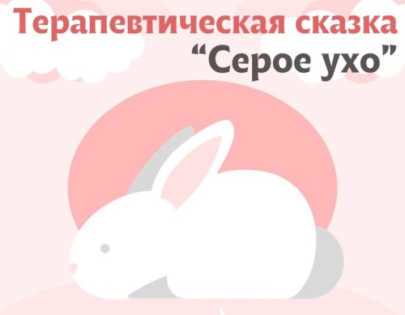
Сказка о солнышке (для гиперактивных и капризных детей)

В далекой-далекой галактике, за много миллионов световых лет от нас живет семья Солнышек. Большое Солнышко - папа, меньшее Солнышко - мама, небольшое Солнышко - сынок и крошечное Солнышко - дочь. Все они живут дружной семьей. Вместе читают, придумывают странные истории.
Каждый из них с самого рождения имеет свою работу, которую выполняет постоянно без перерывов и отпусков - они освещают и греют планеты, которые вращаются вокруг каждого. И все бы ничего, да Солнышко-сынок славился своей капризностью: капризничает, говорит «не хочу», «не буду».
Мама с папой не знают, что делать, как растолковать сыну, что такое поведение не подобает Солнышку, потому что быть Солнышком - это большая честь, но в то же время и большая ответственность-ведь от тебя зависит жизнь на планетах. Там, где есть ответственность, нет места вредности.
Капризничал Солнышко-сынок и сегодня:
- Не хочу светить справа, не хочу стоять на одном месте так долго, не хочу так рано вставать. Возьму и не буду светить на планету Кипрана, где обитают живые существа. Отвернусь!
И отвернулся Солнышко-сынок от кипрян, и стало там темно-темно. Все жители испугались. Что же с ними будет дальше? Если солнышко не светит, то не растут растения, овощи и фрукты, а когда нет урожая, то нечего и кушать. А без пищи, как известно всем, живое существо умирает. Начали плакать маленькие детки - кипряне, потому что, они очень боялись темноты-казалось, что на них нападут монстры или что-то страшное. Но они не знали, что на самом деле почти все монстры тоже боятся темноты.
Кипряне не стали ждать смерти, собрали всех на совещание и начали рассуждать о том, как им дальше жить и что делать, чтобы Солнышко-сынок снова светило на их планету. Странные существа эти кипряне. На подбородке у них были выпуклые глаза, нос дышал и нюхал на животе, а рот разговаривал и ел на спине. И решить проблему они думали так: надо снять на видеокамеру просьбу к Солнышку. Для этого взяли последние фонари, собрали детей и все вместе рассказали Солнышку-сыну, как им без него тяжело жить. Дети, плача, рассказали о своих страхах. Затем, самые смелые запустили ракету и полетели к Солнышку. Летели несколько дней, чтобы передать просьбу.
Солнышко-сынок просмотрел запись (он любил смотреть мультфильмы, но эта запись оказалась печальной. Солнышку стало стыдно за свое поведение и капризы. Он даже расплакался вместе с детьми - кипрянами, которые так боялись темноты.
С тех пор Солнышко-сынок светил на все планеты в своей системе и не капризничал, а слушался папу и маму.
Какой молодец Солнышко-сынок!
А ты тоже не капризничаешь и слушаешься родителей?


Сказка про Звонкую речку радость – для часто болеющих детей
Жила-была речка. Звали ее Радость. Она была очень доброй, жизнерадостной речкой. На ее берегах всегда росло много разных трав и цветов, к ней каждый день прибегали поиграть белочки и прилетали красивые бабочки и стрекозы. В ее чистой журчащей воде плескались золотые рыбки и маленькие розовые крабики.
И так они все и жили весело и игриво, пока однажды к ним случайно неизвестно откуда появилась ряска и грязь. Она заполонила постепенно всю речку. И от этой ряски и грязи ручейку стало труднее бежать.
Все меньше свежей чистой водички попадало в нашу речку, и все сложнее ручейку было дышать. Речка перестала бежать так звонко и весело. Вода в ней заполнялась илом и водорослями, а рыбки вообще уплыли, т.к. им стало нечего есть. Речка загрустила… И хоть ручеек не сдавался, и работал день и ночь, он не мог сам победить это болото.
Белочки и бабочки побежали просить о помощи всех лесных жителей, может, кто-то знает, как помочь нашей Речке и вернуть ей былую свежесть и радость, помочь ручейку дышать легко и полно снова.
И вот, наконец, Мудрая сова сказала им, что надо делать.
Только Ветер может победить эту ряску. Надо раздуть весь ил, грязь и щепки, и тогда ручеек смоет это и Речка снова сможет наполняться свежей водой.
Услыхал это ветер и сразу примчался на помощь, ведь они с Радостью были хорошими друзьями. Не раз он прилетал поиграть сюда в прятки или пошелестеть листвой. И вот он сразу принялся за работу. Он дул, и дул, и дул.. все сильнее и сильнее, потом набирался сил и снова дул, что есть мочи. Так провел он целый день, дуя как можно сильнее, как можно дольше — и ряска уходила, ил рассеивался, щепки уплывали далеко-далеко. И в конце концов, вода так расчистилась, что ручеек смог сдвинуть эту грязь со своего горла, и потекла снова чистая свежая водичка!
Речка очистилась и снова зажурчала всеми звуками музыки, вода стала прозрачной, прохладной, звонкой. И сразу же вернулись домой золотые рыбки и розовые крабики, засверкали своими крылышками стрекозы и бабочки, и все стало как прежде. Речка Радость снова могла веселиться с друзьями, течь куда ей захочется. Ей стало легко и свободно.
Только речка помнила, как тяжело ей было болеть и быть болотом, стоять без движения, полной ила. Поэтому она попросила своего друга Ветра навещать ее каждый день утром и вечером, дуть хотя бы 15 минуточек, так, на всякий случай, чтоб больше никакая грязь и ряска не смогли помешать ручейку свободно дышать и делиться водичкой с нашей речкой Радостью. И так ветер дул, а речка радушно благодарила его своим звонким журчанием, и ил больше никогда не появлялся рядом с ней.

«Крокодильчик»
(Сказка для детей, проявляющих словесную агрессию)
Может, в море, может, в речке, может, в озере лесном жил Крокодильчик.
Больше всего на свете он любил вкусно поесть. Мог и рыбку, мог и жабку, мог и птичку прожевать, потому что у Крокодильчика были крепкие,
красивые и здоровые зубы.
Но была у Крокодильчика плохая привычка, он часто ругался, говорил много злых и нехороших слов.
Однажды Крокодильчик обидел доброго волшебника. Волшебник его заколдовал, и теперь после каждого плохого слова у Крокодильчика
выпадал один зуб.
Скоро у него совсем не осталось зубов, и он уже не мог вкусно поесть. Грустно стало Крокодильчику. Начал он расспрашивать обитателей водоема, почему у него выпали все зубы. Мудрый Бегемот объяснил ему причину. Крокодильчик все понял, извинился перед волшебником, и у него начали расти новые зубы.
С того времени Крокодильчик бережет свои зубы. Он не только чистит их вовремя, но и, самое главное, не говорит плохих слов.



Сказка «Про Колю и его друзей»
Терапевтическая сказка для агрессивных детей
Один мальчик всегда дрался. Звали его Коля. Все дети во дворе его боялись. И когда наступило лето, мама отправила Колю в деревню. Утром в деревне он проснулся от громкого «Ку-ка-ре-ку!».
В саду пели птички, на окне стояло молоко, а у окошка на ветке сидели два воробья и весело чирикали. Во дворе стояла корова и мычала, важно ходил петух, крякали утки, гагатали гуси, блеяли овечки «Беее!», козочка кричала «Ме-ме!». Красота!
Светило солнце, рядом в березовой роще стояли березки и шелестели листочками, «Тук-тук!» стучал дятел, «Ку-ку!» кричала кукушка.
Коля выпил молоко и вышел во двор.
– Гав-гав! – поприветствовал его пес.
– Мяу, как спалось? – спросил кот.
Коля ни с кем не поздоровался, пнул собаку, схватил за хвост кота, запустил палкой в гусей и уток, кинул камень в петуха. Овечки с козочкой испугались и убежали, а корова недовольно замычала и ушла со двора. Коля остался один, ему стало скучно, и он решил пойти в рощу. Там его радостно встретили берёзки шелестом своих листьев.
– Тук-тук! – поприветствовал его дятел.
– Ку-ку! – сказала кукушка.
– Привет! – пропищал муравей.
Коля подошел к березке и сломал ветку.
– Ой-ой-ой! – закричала березка, но мальчик её не услышал. Он смастерил рогатку и стал стрелять в птиц. Разворошил муравейник.
– Не рушьте наш домик! – кричали муравьи, но и их не услышал Коля.
Потом ему и в роще наскучило. Коля вышел на проселочную дорогу и стал кидать камни в солнце. Ему не нравилось, что оно светило в глаза.
На другой день, когда Коля проснулся, он почувствовал, что все изменилось. Солнце не светило в окно. Петух не кукарекал, молока в кружке не было, птички не пели. Двор был пуст. Никто его не приветствовал. Собака забралась в будку, кот залез на крышу.
Он пошел в рощу. Солнце спряталось за тучку. Березы не шелестели листочками. Дятел, кукушка и другие птицы улетели. Никто не пел в лесу.
Коля почувствовал себя таким одиноким. И он захотел, чтобы все было, как раньше. Он понял, что все на этой земле его друзья, а друзей обижать нельзя. С тех пор он никого никогда не обижал и не дрался. А когда вернулся в город, помирился с ребятами во дворе, всем привез подарки: кому ягоды, кому грибы, а кому-то и шишки. Рогатку выбросил и никогда больше не ломал деревья ни в лесу, ни в городе.
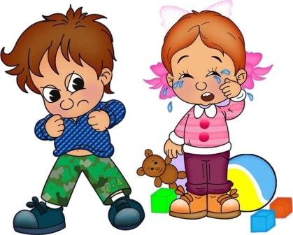
Волшебное время
(о необходимости отдыха)

В одном старом музейном зале жила-была маленькая волшебная спичка. Ей доставляло истинное удовольствие дарить посетителям свет и тепло. Как только наступало утро, она зажигалась и освещала пространство вокруг себя.
Спичка искренне радовалась, когда видела счастливые улыбки людей, согретых теплом. Она тоже улыбалась им в ответ и посылала искорки добра.
Когда же у людей наступала ночь, и они отправлялись спать, спичка часто грустила. Ведь в этот момент ее свет никому не был нужен — все посетители отдыхали у себя дома. А когда она грустила, то не замечала ничего вокруг…
Однажды ночью спичка выглянула в окно, чтобы посмотреть на звездное небо. Она продолжала грустить и даже не заметила, как тучки заслонили звезды. Когда пошел дождь, спичка не успела от него спрятаться. Промокнув насквозь, она не могла даже сдвинуться с места — настолько отяжелело ее тело.
Когда наступило утро, спичка расстроилась еще больше. Ведь теперь она не могла зажечься и подарить посетителям музея свет и тепло. А ей так хотелось снова увидеть их счастливые улыбки!
Вдруг старые очки, оставленные на подоконнике смотрительницей музея, заговорили со спичкой:
— К чему расстраиваться? Тебе нужно лишь время, чтобы просохнуть. И тогда ты снова сможешь дарить людям свет и тепло.
Спичка немного успокоилась и стала терпеливо ждать, пока высохнет.
— Волшебное время для восстановления, — лишь терпеливо повторяла она вслух, чтобы хоть чем-то занять себя.
Когда спичка просохла, то снова стала радовать посетителей музея светом и теплом. С тех пор она больше не грустила по ночам, понимая, как важно это время для отдыха и восстановления людей.



Сказка о Вороненке
(Неуверенность. Боязнь самостоятельности. Тревожность и боязливость)
Для детей 5-9 лет

Когда-то давно в одном небольшом городке на большом тополе жила Ворона. Однажды она снесла яйцо и села его высиживать. Гнездо было без крыши, поэтому маму Ворону морозили ветра, засыпал снег, но она все терпеливо переносила и очень ждала своего малыша.
В один прекрасный день птенец застучал внутри яйца своим клювиком, и мама помогла выбраться своему Вороненку из скорлупы. Он вылупился нескладным, с голеньким беспомощным тельцем и с большим-большим клювом; он не умел ни летать, ни каркать. А для мамы он был самый красивый, самый умный и самый любимый, она кормила сына, согревала его, защищала и рассказывала сказки.
Когда Вороненок подрос, у него выросли очень красивые перышки, он много всего узнал из маминых рассказов, но он по-прежнему не умел ни летать, ни каркать.
Наступила весна, и пришло время учиться быть настоящим вороном. Мама посадила вороненка на край гнезда и сказала:
— Сейчас ты должен смело прыгнуть вниз, взмахнуть крыльями — и ты полетишь
В первый день Вороненок уполз в глубину гнезда и тихо плакал там. Мама, конечно, огорчилась, но ругать сына не стала. Прошло некоторое время, и уже все молоденькие воронята вокруг научились летать и каркать, а нашего Вороненка мама по-прежнему кормила, оберегала и долго-долго уговаривала перестать бояться и попробовать научиться летать.
Как-то этот разговор услышала Старая Мудрая Ворона и сказала молодой неопытной маме:
— Так больше продолжаться не может, не будешь же ты всю жизнь бегать за ним, как за маленьким. Я помогу тебе научить твоего сына и летать, и каркать.
И когда Вороненок на следующий день сел на краю гнезда подышать свежим воздухом и посмотреть на мир, Старая Ворона тихо подлетела к нему и столкнула вниз. От страха Вороненок забыл все, чему так долго учила его мама, и стал камнем падать на землю. От испуга, что он сейчас разобьется, он открыл свой большой клюв и… каркнул. Услышав самого себя, и от радости, что, наконец, научился каркать, он взмахнул крыльями раз, другой — и понял, что летит… И тут он увидел рядом с собой маму; они полетали вместе, а потом дружно вернулись в гнездо и от всей души поблагодарили Старую Мудрую Ворону.
Так в один день Вороненок научился и летать, и каркать. А на следующий день в честь своего сына, который стал совсем взрослым и самостоятельным, мама Ворона устроила большой праздник на который пригласила всех птиц, бабочек, стрекоз и многих-многих других, а на почетном месте важно восседала Старая Мудрая Ворона, которая помогла не только маленькому Вороненку, но и его маме.
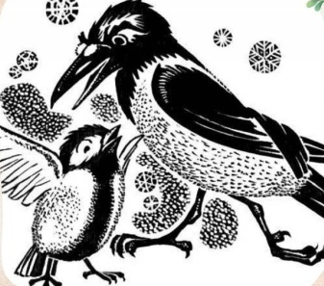
"Гномик"
Конфликтные отношения с родителями. Негативные чувства по отношению к родителям. Трудности контакта, непонимание.
Для детей 5-10 лет.
Однажды в одном городе произошла интересная история. Каждый из вас знает много историй, но эта история – необычная. Она случилась в одной семье сказочных человечков-гномиков. Они очень похожи на нас с вами, почти такие же, только очень маленького роста, из-за чего, впрочем они совсем не переживают.
Город, в котором жила эта семья, был очень большим. По его улицам ездили разные машины, там были красивые магазины, в которых продавались разные полезные вещи. На одной из этих улиц в небольшом доме жила семья гномиков.
Они жили дружно и хорошо, но иногда старшие ругали и наказывали Маленького Гномика… А всякий из вас знает, что можно чувствовать, когда это случается…
Однажды мама уходила из дома по своим делам и сказала Гномику: “Веди себя хорошо. Я скоро вернусь”. Гномик остался дома один и, наигравшись в любимые игры, от нечего делать стал ходить По квартире. В одной из комнат Гномик увидел мамину любимую вазу. “Какая красивая ваза”,- подумал Гномик и тут же заметил, что она не блестит на солнце, потому что на ней была пыль.
“Надо помыть вазу. А когда мама вернется, она увидит, какая чистая и красивая теперь ее ваза”,- так решил Гномик. Он взял стульчик, встал на него, потянулся к вазе… И вдруг стульчик закачался, ваза упала из рук Гномика и… разбилась.
“Я так хотел порадовать свою маму”,- прошептал Гномик, который был очень расстроен, и в ту же минуту мама вернулась домой. Мама не знала, что это случилось нечаянно и что Гномик хотел ее порадовать. На Гномика закричали, отшлепали, он был наказан.
Гномик почувствовал обиду и злость на маму. Ему не хотелось больше никогда ее видеть. “Ваза разбилась случайно, а мама этого не знает. Я хотел сделать приятное маме, а она… Пусть ее не будет. Я хочу остаться один на всем белом свете”,- так думал Гномик, и слезы катились по его щекам.
Несколько слезинок упали на книгу с картинкой волшебника. И вдруг из книжки раздался голос. “Я все знаю,- сказал оживший волшебник,- ты чувствуешь большую обиду на маму и хочешь, чтобы ее не было на свете, потому что она несправедливо наказала тебя. Сейчас я взмахну палочкой и ты останешься один,
а мамы не будет…”
Так и случилось. Мама исчезла. Гномик ходил по дому один и вскоре почувствовал, что ему совсем одиноко от того, что мамы нет рядом. “Она тоже там одна. Ей плохо, она ищет меня. Может быть, маме сейчас хуже, чем мне”,- подумал Гномики ему захотелось вернуть маму. Но как же сделать это без волшебника?
И Гномик догадался, что надо простить маму. И как только из сердца Гномика исчезла злость и обида на маму, она вновь оказалась дома. Мама искала и звала Гномика. Гномик и мама обнялись. Они нашли друг друга. В доме заиграла музыка и они стали танцевать. Затем они пошли гулять и в парке ели много разных вкусностей, катались на карусели.
А Гномик подумал: “Как хорошо, что я простил маму! Ведь она любит меня, и я буду всегда находить в себе силы, чтобы прощать ее, потому что она –
моя любимая мама”.

Сказка о Тигрёнке, которая поможет застенчивым детям найти друзей

В одном доме жил-был маленький, но очень веселый тигренок. Он любил играть и прыгать, бегать по двору вместе со своими друзьями-зверушками. А друзей у него было много: и лисичка, и волчок, и зайчонок серенький, и мишка-топтыжка, да еще и ежик колючий. Всех любил тигренок, всем с радостью рассказывал смешные истории, катал на своем трехколесном велосипеде и угощал сладкой ватой. И все бы хорошо, но только тигренок иногда мог заиграться и ударить друга или подружку, укусить или больно ущипнуть. Ему казалось, что это весело и забавно, а друзья почему-то обижались. Тогда, увидев их грустные лица, тигренок еще сильнее начинал их кусать и царапать – чтобы они развеселились и снова начали с ним дружить. Но, конечно, друзья только сильнее обижались на Тигренка и убегали от него прочь.
А однажды Тигренок, как обычно, вышел на площадку поиграть, и увидел, что никто из зверят к нему не подходит, даже не здоровается. Наоборот, все поспешили поскорее убежать с площадки. И Тигренок остался один.
— Не хочу быть один! – зарычал Тигренок. – Не хочу!
На небе как раз появилась молодая Луна. Она взглянула на Тигренка, пожалела его и сказала:
— Так иди ко мне! У меня тут есть компания для тебя – два моих сыночка.
Тигренок кивнул, Луна протянула к нему руки и забрала его высоко-высоко. Там, на Луне, Тигренку сразу стало холодно и очень темно. Он испугался и заплакал.
— Почему ты плачешь?- спросил чей-то голос из темноты.
— Потому что я один. Я никому не нужен, и никто не хочет со мной играть, — вздохнул Тигренок. И тут же встрепенулся. — А ты кто такой?
— А я Морфей, сын Луны. И со мной Орфей, мой младший брат.
Тигренок оглянулся и увидел два силуэта.
— А разве тебе кто-то нужен? – раздался голос младшего брата. – Мы вот сами по себе. И нам никакие друзья и даром не нужны.
— Да, мы тут самые главные. Можем наблюдать за вами и смеяться, как странно вы живете, — ухмыльнулся Морфей. – Самое главное – это ночь. Время, когда все спят, и мы правим Вселенной. Мы, сыновья великой Луны!
А друзья, по-моему, только мешают нашей великой миссии, — добавил Орфей.
– Я вот умею играть на арфе, и от моей музыки вы все засыпаете. И тогда я передаю власть над вами своему брату Морфею.
— Вы что, друзья – это здорово! – Тигренок аж подпрыгнул . – Без них – никак!
— Ха-ха-ха, — засмеялся Морфей. – И где же сейчас твои друзья?
Тигренок задумался. Тем временем братья пошли осматривать свои владения.
— Тигренок, я знаю, как тебе помочь! – пропищал тоненький голосок справа.
Тигренок повернулся и увидел мышку.
— Ты не смотри, что я такая маленькая. Мне под силу менять свой облик, — улыбнулась мышка. — Я дам тебе волшебную палочку, и ты с ее помощью сможешь вернуть своих друзей!
— Здорово! – оживился Тигренок. – Мне надо просто стукнуть их палочкой, и они снова будут со мной играть?
— Все не так просто, маленький Тигренок. Ты не сможешь изменить друзей. Но в твоих силах вернуть их доверие. А палочкой ты должен будешь каждый раз прикоснуться к своим ручкам, когда захочешь царапнуть или ударить друга.
— Хорошо, я попробую, — улыбнулся Тигренок и взял подарок. – Спасибо тебе, Мышка!
Через минуту Тигренок снова оказался на площадке в своем дворе. В руке у него светилась маленькая палочка.
«Чудеса!» — подумал Тигренок и пошел спать. Во сне он увидел Морфея и Орфея, таких одиноких и холодных… И ему так стало их жаль!
Наутро Тигренок первым выскочил на площадку. Постепенно стали приходить зверята. К каждому Тигренок подходил и просил прощения за прошлые обиды, обещая больше никогда не царапаться и не кусаться. Зверята сначала смотрели на него недоверчиво, а потом снова приняли его в свои игры.
С тех пор Тигренок всегда весело играет с друзьями. А когда вдруг ему хочется кого-то ущипнуть или ударить, он сразу достает волшебную палочку, и та напоминает ему о волшебном полете на Луну.



